课程名称 算法分析与设计 学号 1807004129 学生姓名：吕昊 教师 井超
专业 | 数据科学与大数据技术 | 实验室名称 |  | 实验时间 | 2020.4
实验名称
LU分解
实验目的
学习分治法
实验题目
LU分解
实验源代码
import numpy as np

def LU(A):
'''
生成值全位0的U矩阵，和单位矩阵L
'''
L = np.eye(len(A))
U = np.zeros(np.shape(A))
for r in range(1, len(A)): # 求U的第一行和L的第一列
U[0, r - 1] = A[0, r - 1]
L[r, 0] = A[r, 0] / A[0, 0]
U[0, -1] = A[0, -1]
for r in range(1, len(A)): # 先求U再求L
for i in range(r, len(A)):
delta = 0
for k in range(0, r):
delta += L[r, k] * U[k, i]
U[r, i] = A[r, i] - delta

for i in range(r + 1, len(A)): # 求L矩阵
theta = 0
for k in range(0, r):
theta += L[i, k] * U[k, r]
L[i, r] = (A[i, r] - theta) / U[r, r]
return L, U

A = np.array([[1, 1, 8], [1, 2, 4], [2, 3, 4]])
L, U = LU(A)
print("L矩阵为：")
print(L)
print("U矩阵为：")
print(U)

实验结果（给出题目的运行结果（插入运行结果截图））
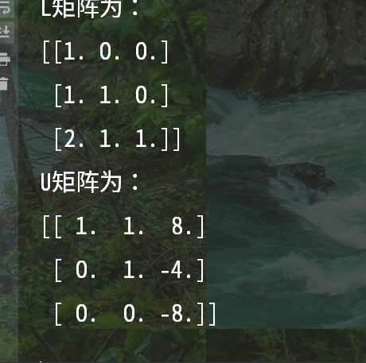
格式要求：各单元格空白行尽量少。
提交要求：电子版，文件命名中将学号和姓名具体化。

